Informe de Avance

Cypher Vault Grupo 1 05/06/2024

|  |  |
| --- | --- |
| **Integrantes** | Ybarra, Trejo, Sanchez, Ibarra, Galeano y Moras |
| **Número de Entrega** | Entrega numero 4 |
| **Porcentaje de avance:** | 80% |

Funcionalidad Comprometida

|  |  |  |  |
| --- | --- | --- | --- |
| **Requerimientos prometidos** | **Completo** | **Comentarios** | **Responsable** |
| 2.5.2 Poner ingresos en perfil de usuario | SI |  | Moras |
| 2.5.3 Cerrar Sesión | SI |  | Moras |
| 2.5.4 Eliminar cuenta | SI |  | Galeano |
| 2.5.5 Cambio Contraseña | SI |  | Moras |
| 2.5.6 Agregar Foto perfil | SI |  | Trejo |
| 3.3.1 Mejorar reconocimiento facial | Si |  | Trejo |
| 3.2.2.2.3 Cifrar imágenes | Si |  | Trejo |
| 3.6 Bloqueo de botones del sistema android | SI |  | Moras |
| 3.2.2.2.2 Agregar imágenes de la galería de la Tablet a la galería de la app | SI |  | Trejo |
| 2.5.4 Implementar mensajes de Perfil de Usuario. | SI |  | Moras |
| 2.5.3 Implementar mensajes de Galería | SI |  | Galeano |
| 2.2 Mejorar estética registro | SI |  | Trejo |
| 2.3 Mejorar estética logueo | SI |  | Trejo |
| 2.3.4 Mejorar mensaje logueo | SI |  | Galeano |
| 1.8 Resolver bugs del sprint anterior | SI |  | Moras, Trejo y Galeano |

**Avance según Funcionalidad completa**

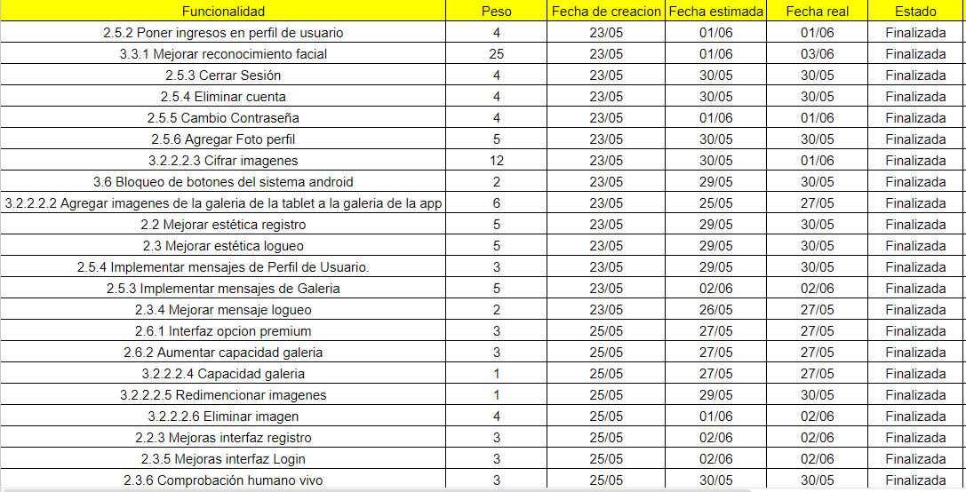

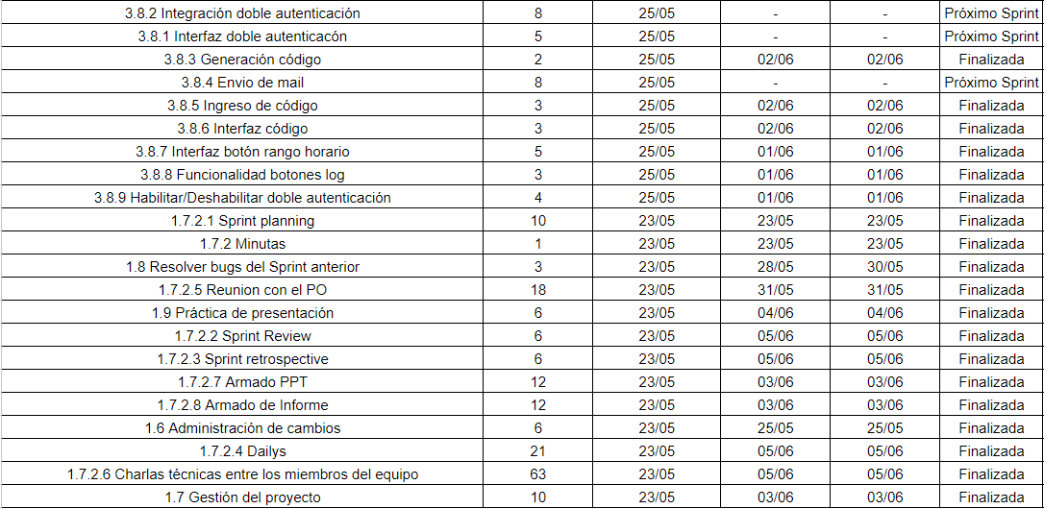

**Actividades realizadas**

|  |
| --- |
| 2.5.2 Poner ingresos en perfil de usuario |
| 3.3.1 Mejorar reconocimiento facial |
| 2.5.3 Cerrar Sesión |
| 2.5.4 Eliminar cuenta |
| 2.5.5 Cambio Contraseña |
| 2.5.6 Agregar Foto perfil |
| 3.2.2.2.3 Cifrar imágenes |
| 3.6 Bloqueo de botones del sistema android |
| 3.2.2.2.2 Agregar imágenes de la galería de la tablet a la galería de la app |
| 2.2 Mejorar estética registro |
| 2.3 Mejorar estética logueo |
| 2.5.4 Implementar mensajes de Perfil de Usuario. |
| 2.5.3 Implementar mensajes de Galería |
| 2.3.4 Mejorar mensaje logueo |
| 2.6.1 Interfaz opción premium |
| 2.6.2 Aumentar capacidad galería |
| 3.2.2.2.4 Capacidad galería |
| 3.2.2.2.5 Redimensionar imágenes |
| 3.2.2.2.6 Eliminar imagen |
| 2.2.3 Mejoras interfaz registro |
| 2.3.5 Mejoras interfaz Login |
| 2.3.6 Comprobación humano vivo |
| 3.8.3 Generación código |
| 3.8.5 Ingreso de código |
| 3.8.6 Interfaz código |
| 3.8.7 Interfaz botón rango horario |
| 3.8.8 Funcionalidad botones log |
| 3.8.9 Habilitar/Deshabilitar doble autenticación |
| 1.8 Resolver bugs de sprint anterior |
| 1.7.2.6 Charlas técnicas entre los miembros del equipo |
| 1.7.2.8 Armado de informe |
| 1.7.2.4 Dailys |
| 1.7.2.7 Armado PPT |
| 1.7 Gestión del proyecto |
| 1.7.2.1 Sprint Planning |
| 1.7.2.3 Sprint retrospective |
| 1.7.2.2 Sprint Review |
| 1.9 Practica de presentación |
| 1.7.2.5 Reunión con el PO |
| 1.7.2 Minutas |

**Problemas o inconvenientes detectados**

* Falta de servicio de Internet: Durante la ejecución del sprint, nos enfrentamos a un contratiempo relacionado con la interrupción del suministro de internet. Esto retraso un par de horas la finalización de una de las actividades, sin embargo, se logró terminar para la fecha acordada de entrega.

**Calidad del sistema**

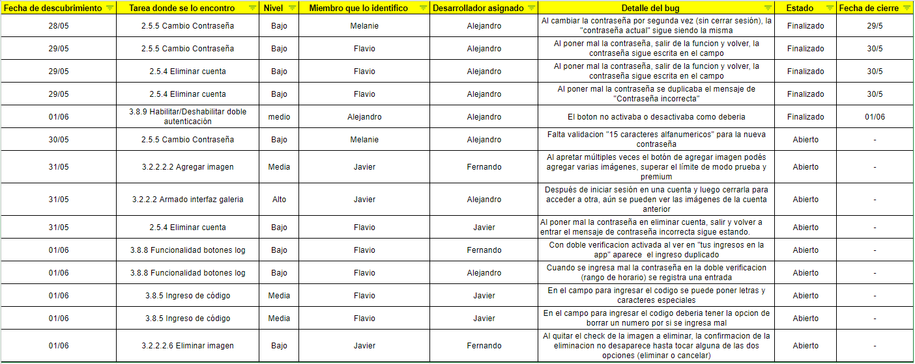

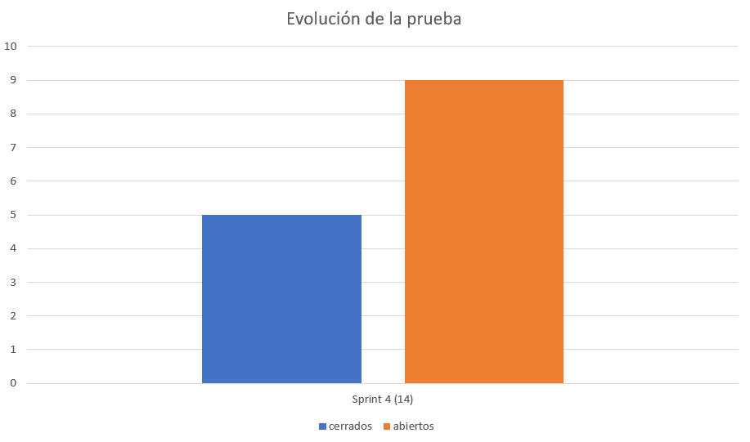

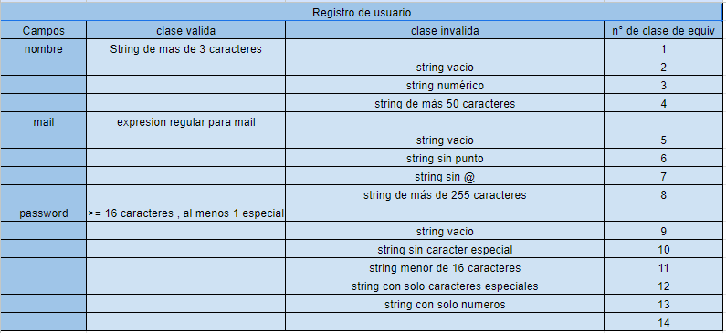

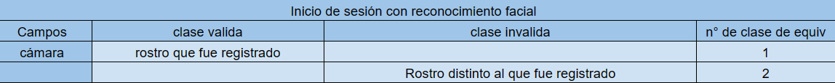

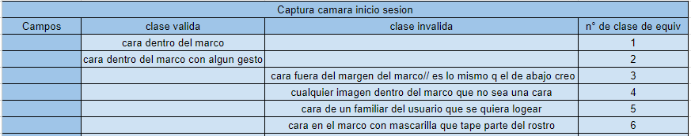

**Cambios y Riesgos**

**Durante la realización del cuarto sprint se recibieron 5 propuestas de cambios. Tras analizar y evaluar cada propuesta de manera individual, considerando alcance, riesgos, tiempos y recursos se decidió aceptar 4 cambios para este sprint:**

**SC-001:** Galería de imágenes:

* Limitar el tamaño de los archivos a incluir en la galería
* Avisar que a partir de un almacenamiento acumulado superior a 50MB puede contratar el paquete Premium que contempla 1GB de almacenamiento

**SC-002:** Reconocimiento:

* Contemplar que el rostro se encuadre completamente en un ovalo y no en un cuadrado para el reconocimiento
* Verificación de que es un humano vivo

**SC-004:** Seguridad en el reconocimiento facial

* Doble factor de seguridad (huella dactilar)
* Encriptación
* Otro método para el caso Offline

**SC-005:** Segunda Etapa del Proyecto

Determine:

* Escalabilidad
* Portabilidad
* Otros usos en mi empresa

La última propuesta de cambio se aceptó para el quinto sprint:

SC-003: Compartir imágenes:

* Generar QR para compartir visualización de la imagen
* Contemplar seguridad de la funcionalidad

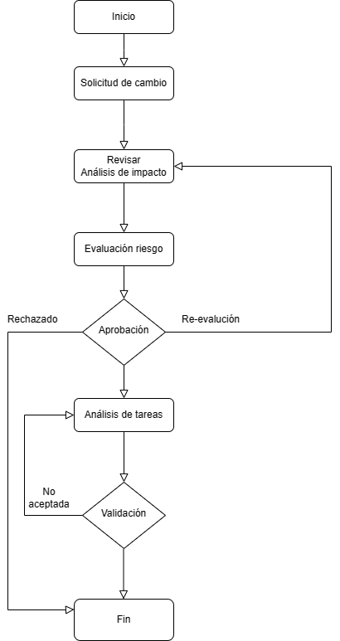

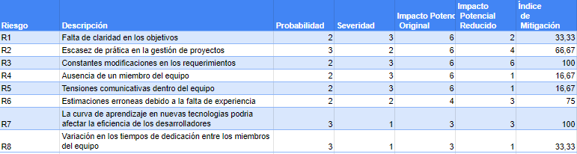

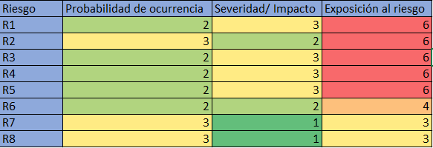

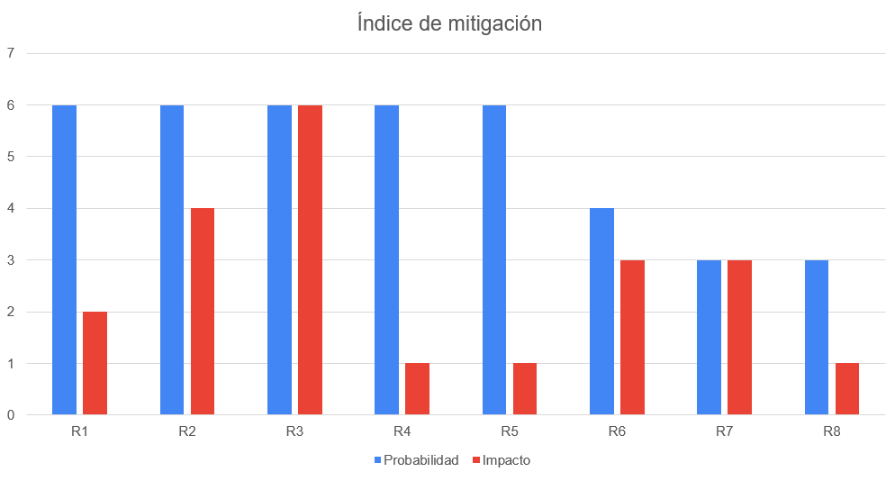

**Propuesta próximo ciclo**

|  |
| --- |
| Crear mensajes de requerimientos no funcionales |
| Bloquear vista en vertical |
| Compartir imágenes |
| Infografía |
| Exportar apk |
| Finalizar doble autenticación |
| Selección múltiple para agregar imágenes |
| Resolver bugs |